МИНИСТЕРСТВО ОБРАЗОВАНИЯ И НАУКИ   
РОССИЙСКОЙ ФЕДЕРАЦИИ   
ФЕДЕРАЛЬНОЕ ГОСУДАРСТВЕННОЕ БЮДЖЕТНОЕ ОБРАЗОВАТЕЛЬНОЕ УЧРЕЖДЕНИЕ ВЫСШЕГО ОБРАЗОВАНИЯ  
«ОРЛОВСКИЙ ГОСУДАРСТВЕННЫЙ УНИВЕРСИТЕТ   
ИМЕНИ И.С. ТУРГЕНЕВА»

Кафедра программной инженерии

Отчет   
по лабораторной работе №6  
по дисциплине «Моделирование процессов и систем»

Выполнили: Марочкин М.А. Шифр: 170584  
 Яшин М. О. Шифр: 170133  
 Шорин В.Д. Шифр: 171406  
ИПАИТ  
Направление: 09.03.04 «Программная инженерия»  
Группа: 71-ПГ  
Проверил(а):___________________  
Отметка о зачете:_______________  
 Дата «____» ______ 2018 г.

Орел, 2018г.

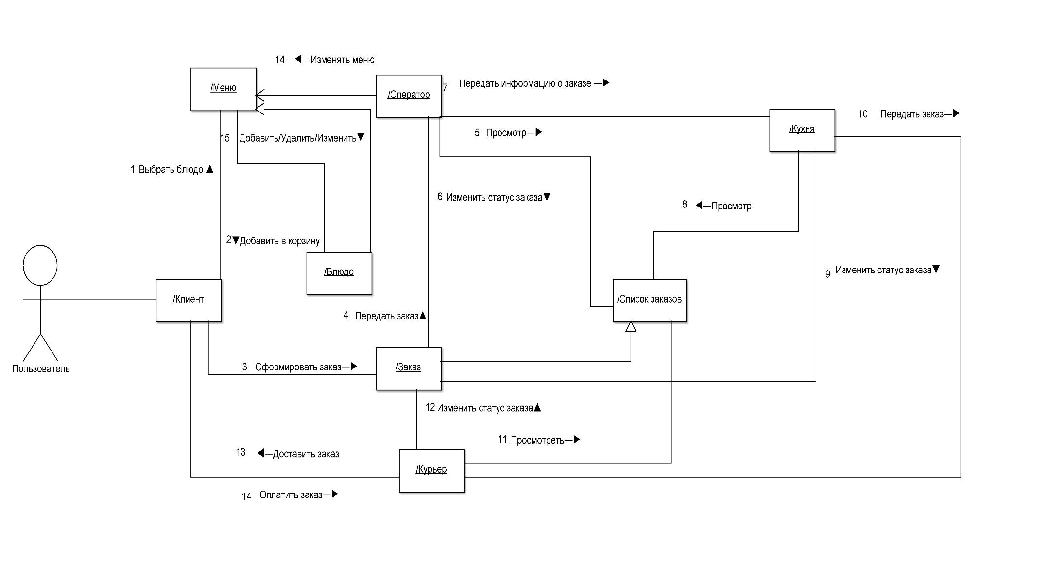**Диаграмма кооперации**

**Описание диаграммы кооперации**

Пользователь, зайдя в приложение как клиент, выбирает нужное ему блюдо из меню и добавляет его в корзину. Добавив необходимое количество блюд, клиент оформляет заказ, и по нажатии на клавишу «Оформить заказ», он передается оператору. Оператор просматривает список заказов и изменяет статус вновь прибывших заказов на «В обработке». Далее он передает информацию о заказе (в частности, блюда, которые необходимо приготовить) на кухню. Кухня также может просматривать список заказов и изменять их статус на «В процессе готовки» и «Приготовлен». Кухня передает приготовленный заказ в отдел доставки. Курьер может просматривать список заказов и изменять статус заказа на «В процессе доставки». Далее, курьер доставляет заказ клиенту и получает от него оплату. Также, оператор может изменять меню посредством удаления или добавления блюда, а также изменять информацию об уже имеющихся блюдах.